1. Создадим новый проект и сохраним его под именем p1.ded

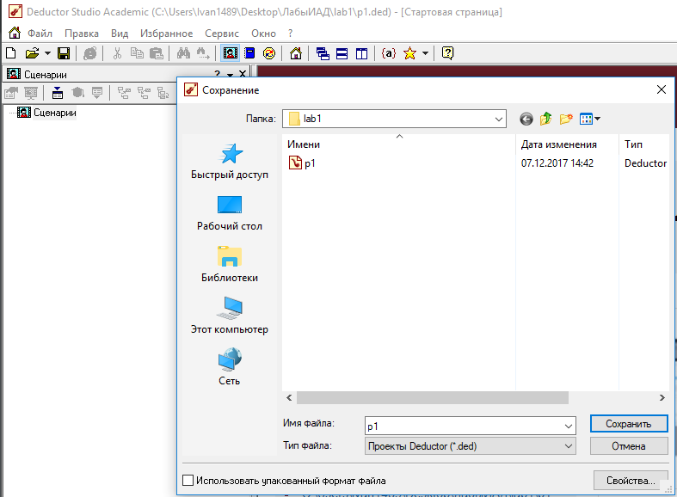

2. Откроем файл проекта через текстовый редактор

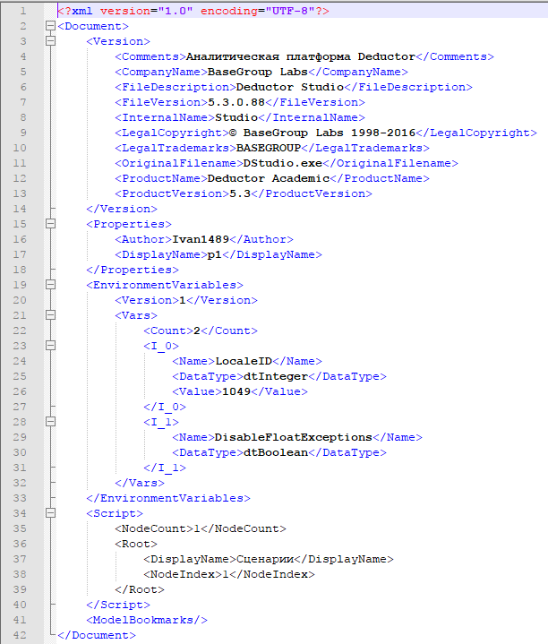

3-4. Сделаем видимой вкладку «Подключения» и поменяем местами с вкладкой «Сценарии»

